BACCALAURÉAT PROFESSIONNEL AÉRONAUTIQUE OPTION : AVIONIQUE

ÉPREUVE E2 (U2) – EXPLOITATION DE LA DOCUMENTATION TECHNIQUE

CORRIGE

SERVO-COMMANDE SPOILERS

TEMPS CONSEILLÉ
LECTURE SUJET ET DT : 20 minutes

PARTIE A : 15 minutes

PARTIE B : 1 heure

PARTIE C : 1 heure

PARTIE D : 1 heure

PARTIE E : 10 minutes

RELECTURE : 15 minutes

CODE :1806-AER A U2

MISE EN SITUATION

En sortie de chaîne de production, le test du système FCGS présente un message d’erreur de type « EBHA-R SPLR 5, Y (5CL2) » pouvant provenir de différentes causes.
LA PROBLÉMATIQUE

Le technicien a pour objectif, au travers de l’analyse des systèmes, d’identifier les causes possibles à l’aide du TSM (TROUBLE SHOOTING MANUAL).
La procédure de diagnostic impose au technicien de vérifier successivement plusieurs points :

- En partie A.
  - Vérifier les points et documents réglementaires liés aux interventions.
- En partie B.
  - Communication de l’information
- En partie C.
  - Vérification des liaisons électriques
- En partie D.
  - Vérification de la Servocommande
- En partie E.
  - Conclure sur la ou les causes possibles

PARTIE A : Vérifier les points et documents réglementaires liés aux interventions
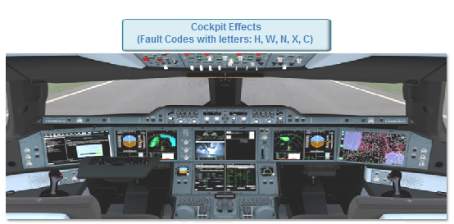
Suite au message de panne, le technicien effectue un test sur le CFDS afin de trouver la tâche TSM associe.

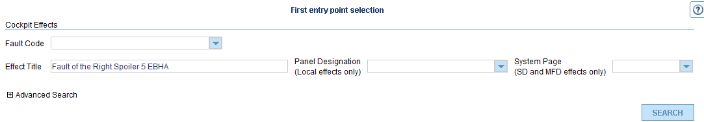

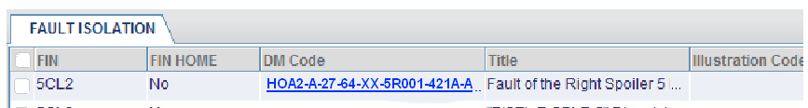

- Les techniciens interviennent dans le cadre d’une opération de maintenance sur un aéronef. Donner l’agrément dont doit disposer la société.

PART 21
PART 145
PART 147

- Indiquer la documentation technique à utiliser pour trouver le Part Number d’un équipement.

IPC SRM
TSM AMM
AWM TCM

- Donner le numéro de la tache TSM qui vous permet d’effectuer le dépannage.

Task n° : HOA2-A-27-64-XX-5R001-421A-A

- Indiquer dans le tableau ci-dessous quel(s) circuit(s) alimente(nt) les spoilers listés.

SPOILERS | GREEN | YELLOW | BLUE | ELECTRICAL
Spoiler 1 |  | X
Spoiler 2 |  | X
Spoiler 3 | X
Spoiler 4 | X
Spoiler 5 |  | x |  | x
Spoiler 6 | x
Spoiler 7 |  | x

PARTIE B : Communication de l’information
Suivant la Tâche TSM « Task Ref. HOA2-A-27-64-XX-5R001-421A-A » :

- Check the value of the data of label 167 of ARINC data bus 429 between the PRIM and SEC
Note: Value of the data must lie between 80 and 100° deg.

Afin d’effectuer la tâche du TSM décrite ci-dessus, il est nécessaire de relever et d’analyser une trame ARINC 429 parmi celles proposées ci-dessous.

TRAME N°1
P | SSM |  | S | DATA |  |  |  |  |  |  |  |  |  |  |  |  |  |  |  |  |  | SDI |  | LABEL
1 | 0 | 0 | 0 | 1 | 0 | 0 | 0 | 0 | 0 | 0 | 0 | 0 | 0 | 1 | 0 | 0 | 0 | 0 | 0 | 0 | 0 | 1 | 0 | 1 | 0 | 0 | 1 | 1 | 1 | 1 | 0
32 | 31 | 30 | 29 | 28 | 27 | 26 | 25 | 24 | 23 | 22 | 21 | 20 | 19 | 18 | 17 | 16 | 15 | 14 | 13 | 12 | 11 | 10 | 9 | 8 | 7 | 6 | 5 | 4 | 3 | 2 | 1

TRAME N°2
P | SSM |  | S | DATA |  |  |  |  |  |  |  |  |  |  |  |  |  |  |  |  |  | SDI |  | LABEL
0 | 0 | 0 | 0 | 1 | 0 | 0 | 0 | 0 | 0 | 0 | 0 | 0 | 0 | 1 | 0 | 0 | 0 | 0 | 0 | 0 | 0 | 1 | 0 | 1 | 1 | 1 | 0 | 1 | 1 | 1 | 0
32 | 31 | 30 | 29 | 28 | 27 | 26 | 25 | 24 | 23 | 22 | 21 | 20 | 19 | 18 | 17 | 16 | 15 | 14 | 13 | 12 | 11 | 10 | 9 | 8 | 7 | 6 | 5 | 4 | 3 | 2 | 1

TRAME N°3
P | SSM |  | S | DATA |  |  |  |  |  |  |  |  |  |  |  |  |  |  |  |  |  | SDI |  | LABEL
1 | 0 | 0 | 0 | 1 | 0 | 0 | 0 | 0 | 0 | 0 | 0 | 0 | 0 | 1 | 0 | 0 | 0 | 0 | 0 | 0 | 0 | 1 | 0 | 0 | 1 | 0 | 1 | 1 | 1 | 1 | 0
32 | 31 | 30 | 29 | 28 | 27 | 26 | 25 | 24 | 23 | 22 | 21 | 20 | 19 | 18 | 17 | 16 | 15 | 14 | 13 | 12 | 11 | 10 | 9 | 8 | 7 | 6 | 5 | 4 | 3 | 2 | 1

- Sélectionner la trame ARINC 429 comportant le label 167

Trame n°2

- Vérifier la validité de la trame ARINC 429 choisie. Justifier la réponse.
Suivant la réponse de la question précédente

Toutes les trames sont valides :
Trame 1 comporte 8 bits à 1 entre le bit n°1 et le bit n°31 donc le bit de parité est positionné à 1
Trame 2 comporte 9 bits à 1 entre le bit n°1 et le bit n°31 donc le bit de parité est positionné à 0
Trame 3 comporte 8 bits à 1 entre le bit n°1 et le bit n°31 donc le bit de parité est positionné à 1

- Décoder la data de la trame ARINC 429 choisie (label 167 voir page 5 du DT)

La valeur de l’angle est 90,2°

- En fonction de la réponse à la question précédente et de l’intervalle de valeur préconisée dans le TSM (2 A. du DT page 5), conclure sur la validité de l’information transmise.

La valeur est comprise dans l’intervalle du TSM, elle est donc valide.

Suite de la Tâche TSM « Task Ref. HOA2-A-27-64-XX-5R001-421A-A » :

- Check the discrete state of SPOILER 5CL2 to 28V => “Ground Actuation Spoiler”

- Compléter le logigramme ci-dessus tiré de la planche page 4 du dossier technique et vérifier que S5= (E+F)(AC+BC+D)

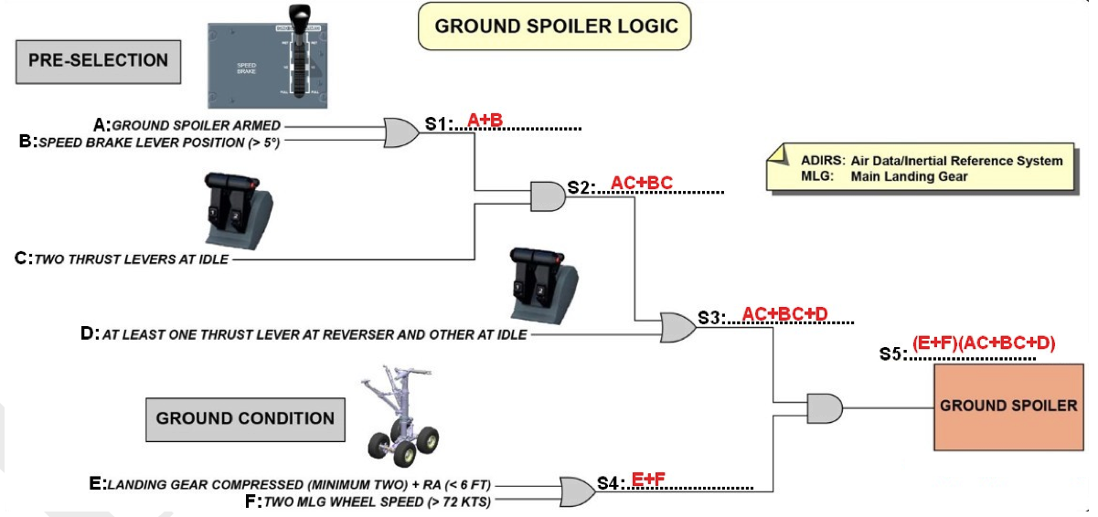

- Donner le nom et la table de vérité des 2 portes logiques S4 et S5.

Porte logique : OU ou OR. Porte logique : ET ou AND.
E | F | S4 |  | S3 | S4 | S5
0 | 0 | 0 |  | 0 | 0 | 0
0 | 1 | 1 |  | 0 | 1 | 0
1 | 0 | 1 |  | 1 | 0 | 0
1 | 1 | 1 |  | 1 | 1 | 1

- Un technicien a mesurer les tensions suivantes :
S3 = 28V
S4 = 0V
S5 = 0V
Donner l’état du Ground spoiler (sorti ou rentré)

Rentré

- En fonction du résultat de la question précédente, préciser l’action préconisée par le TSM.

Disconnect electrical connector E41 from EPDC1 (1XZ).
Do a check and repair the wiring of the FCGS_DIS_R_SPLR5_EBHA_CMD_M signal

PARTIE C : Vérification des liaisons électriques
Le « GROUND SPOILER » ne reçoit pas d’information, il faut vérifier les continuités électriques liée la tâche TSM « TASK HOA2-A-27-64-XX-5R001-421A-A » (référez-vous à l’annexe 1 du DT)

- Le TSM en partie C (Tableau 1) vous demande de vérifier : Do a check and repair the wiring of the FCGS_DIS_R_SPLR5_EBHA_CMD_M signal. Surligner en bleu la liaison concernée.
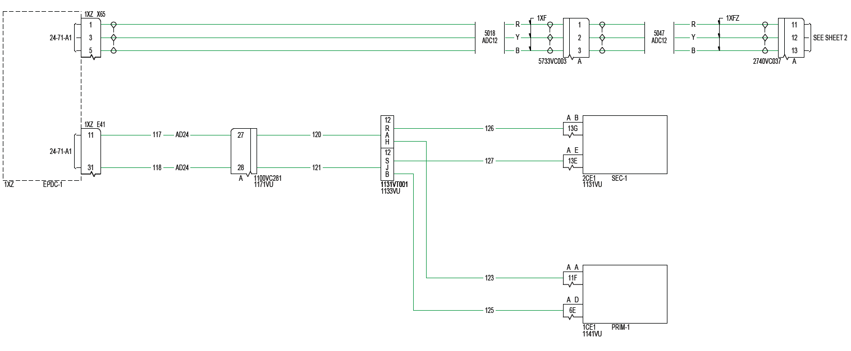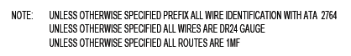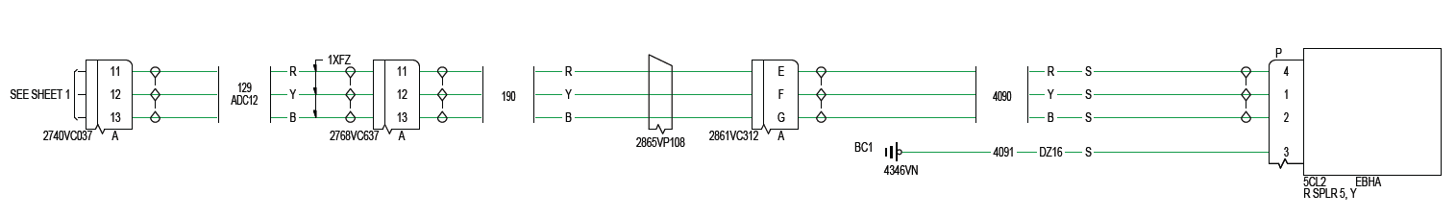

- Indiquer l’appareil utilisé pour vérifier la continuité électrique surlignée dans la question précédente. Cocher la bonne réponse.

Voltmètre
Ampèremètre
Ohmmètre | X
Wattmètre
Capacimètre
Mégohmmètre

- Le TSM en partie C (Tableau 2) vous demande de vérifier : Do a check and repair the wiring of the FCGS_DIS_R_SPLR5_EBHA_CMD_C signal. Surligner en vert la liaison concernée.

- A l’aide de la note du schéma ci-dessus, préciser la jauge des câbles qui composent le circuit électrique.

Gauge : 24

- Le TSM en partie D (Tableau 1) demande de vérifier : Do a check and repair the wiring of the FCGS_DIS_R_SPLR5_EBHA_CMD_M signal. Le câble concerné relie la barrette de connexion 1131 VT001 au connecteur AE13E. A l’aide de la note du schéma, préciser le numéro de ce câble.
2764 - 0127

- Le TSM en partie E demande de vérifier: Do a check and repair the wiring of the EPDC_1_PSY_R_SPLR5_EBHA signal. La liaison électrique testée utilise plusieurs connecteurs: donner les FIN des connecteurs en question.

FIN | Connecteur 1 | Connecteur 2 | Connecteur 3 | Connecteur 4 | Connecteur 5 | Connecteur 6
 | 1XZX65 | 5733VC003 | 2740VC037 | 2768VC637 | 2861VC312 | 5CL2P

- Le TSM en partie E, demande de vérifier : Do a check and repair the wiring of the EPDC_1_PSY_R_SPLR5_EBHA signal. La liaison électrique en question sur le test concerne un câble torsadé. Préciser la couleur des câbles arrivant sur les contacts bornes 1, 3 et 5 de la prise 1XZX65.

Prise | Borne | Couleur câble
1XZX65 | 1 | Red
1XZX65 | 3 | Yellow
1XZX65 | 5 | Blue

- En examinant le tableau ci-dessous reprenant l’ensemble des mesures effectuées sur le câblage testé en partie A B et C du TSM, compléter le tableau en précisant si la mesure est correcte ou non, conclure quant à l’état des liaisons électriques.
 | Ordre | Liaison testée |  | Valeurs mesurées | Test
 |  |  |  |  | Correct | Incorrect
Mesure des résistances | 1 | 1CE1AD-6E | 1XZE41-31 | 20 Ω
 | 2 | 1CE1AA-11F | 1XZE41-11 | 30 Ω
 | 3 | 2CE1AE-13E | 1XZE41-31 | 22 Ω
 | 4 | 2CE1AB-13G | 1XZE41-11 | 28 Ω
 | 5 | 1XZX65-1 | 5CL2P-4 | 29 Ω
 | 6 | 1XZX65-3 | 5CL2P-1 | 27 Ω
 | 7 | 1XZX65-5 | 5CL2P-2 | 29 Ω

Conclusion :
On peut en conclure que tout est correct.

- Lors de ces contrôles le technicien constate sur le connecteur 2861VC312A que le contact G était abimé, c’est un contact classique. La référence de ce connecteur étant : FDBA 50 H 20-39 P N K 059. Rechercher les informations nécessaires pour effectuer un remplacement du contact, en complétant le tableau ci-dessous. (En utilisant la documentation fournie pages 15 à 17)

FDBA 50 H 20-39 P N K 059
Contact mâle Contact femelle (cocher la case correspondante)
Taille du contact : 20
Contact standard (bague 1 rouge, bague 2 rouge) | Référence du contact : 006-0937-20 A
Référence de l’outil d’extraction du contact : | M 15570-20
Référence de l’outil d’insertion du contact : | M 15570-20
Référence des outils de sertissage | Pince : 057-0461-11 Tourelle : 057-0462-21

- Le contrôle révèle de la corrosion sur le serre câble de ce connecteur, entourer sur les figures ci-dessus le serre câble incriminé.
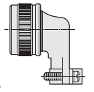

PARTIE D : VERIFICATION DE LA SERVOCOMMANDE

Suite au test précédemment effectué, la panne est toujours présente. L’étape suivante du TSM est de remplacer la servocommande. On va donc déterminer les caractéristiques de celle-ci.

- A partir du dossier technique, déterminer les 2 types de servocommande utilisés pour commander les spoilers.
Conventionnal servocommande et EBHA

- A partir du dossier technique, donner la différence entre les 2 types de servo-commande.
La servocommande EBHA est équipée d’un organe supplémentaire, une pompe hydraulique

- A partir du dossier technique, déterminer le type de servocommande utilisé pour commander le spoiler 5CL2.

La servocommande est une EBHA

- A partir du dossier technique, entourer le spoiler 5CL2 sur le dessin ci-dessous.

5CL2

- A partir du schéma ci-dessous, modélisant la commande du spoiler 5, déterminer les liaisons entourées.

X
Z
Y
D
B
Spoiler 5CL2
Voilure
L1
L2

C
A

Nom de la liaison L1 : Pivot

Nom de la liaison L2 : Rotule

- Déterminer le mouvement du spoiler 5CL2 par rapport à la voilure à partir de liaison L1 trouvée précédemment.

Rotation d’axe z

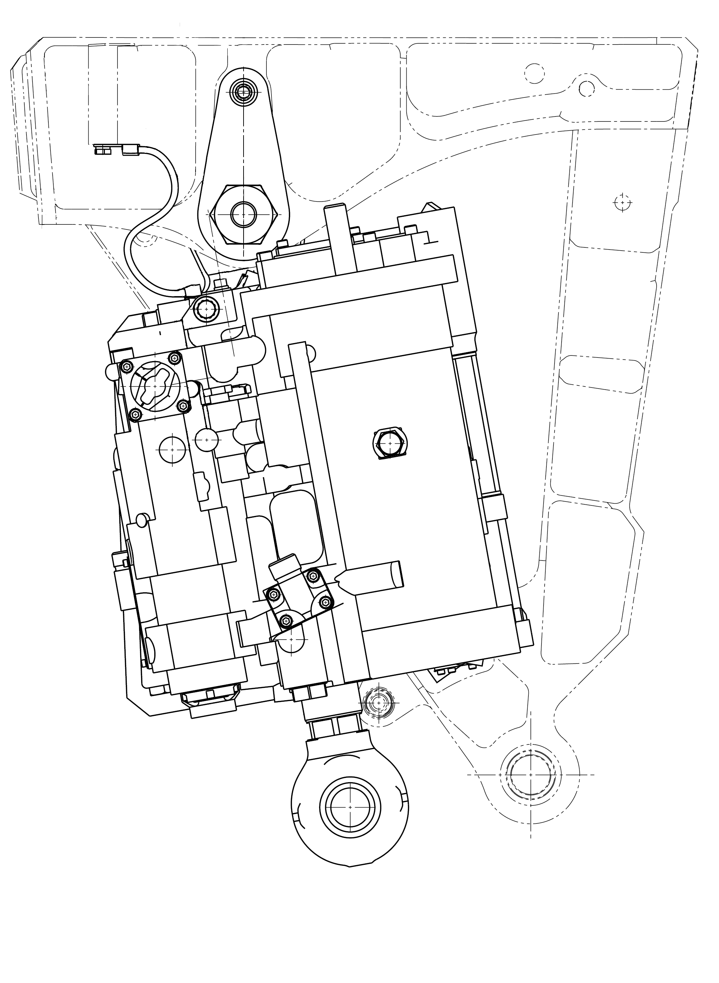
Echelle 19 : 125

C
A
Figure 1
Voilure de l’avion
Servo-commande
Spoiler 5CL2
T_{B5CL1/voilure}
60°
A1
B1
D
B

T_{A5CL2/voilure}

- Déterminer la trajectoire du point A appartenant au spoiler 5CL2 par rapport à la voilure puis la tracer sur la figure 1 ci-contre. On la notera T_{A5CL2/voilure}.

Arc de cercle de centre D et de rayon [DA]

- Tracer la position du point A appartenant au spoiler en position sortie sur la figure 1 ci-contre sachant que le débattement est de + 60°.
Le spoiler est représenté en position rentré sur la figure 1. Les dimensions du triangle DAB ne varie pas. On notera A1 la position sorti.

- Déterminer la trajectoire du point B appartenant au spoiler 5CL2 par rapport à la voilure puis la tracer sur la figure 1. On la notera T_{B5CL2/voilure}.

Arc de cercle de centre D et de rayon [DB]

- Tracer la position du point B appartenant à la tige de la servocommande en position sortie sur la figure 1.

On notera B1 la position sorti.

- Déterminer la distance CB ET CB1 en mm à partir de la figure 1.

CB = 388 mm
CB1 = 493 mm

- En déduire la course de la tige du piston de la servocommande 5CL2 nécessaire pour faire sortir le volet.

Course = 105 mm

Suite à une étude statique, nous avons relevé un effort maxi de 95000 N nécessaire au piston de la servo-commande pour la sortie du spoiler.

- La pression nécessaire à la servocommande est 5000 PSI. Déterminer la pression en Pascal (Pa). 1 bar = 14,5 PSI et 1 bar = 10⁵ Pa.
p = (5000 /14,5) x10⁵= 34482758 Pa

- Déterminer le diamètre de la tige du piston de la servocommande. p = F/s. p en Pa, F en N et s en m². s est la surface du piston.

R² = F/ (p x π) = 95000/ (34482758x π)
R = √(95000/ (34482758x π)) = 0,03 m
D = 60 mm

- A partir du dossier technique page 13, Déterminer la référence de la nouvelle servo-commande 5CL2.

CA670002-010

PARTIE E : Conclusion

La dernière étape du TSM est de relancer le test.

- Suite au nouveau test, le message d’erreur a disparu. Citer l’élément qui provoquait ce message ?

Le message d’erreur provenait d’une défaillance de la servocommande

